Liceo Particular Mixto San Felipe

Unidad Técnico Pedagógica

Enseñanza Básica

**GUÍA DE TRABAJO N° 2**

**ASIGNATURA Y CURSO: TALLER DE INGLES. 4TO BASICO**

|  |  |
| --- | --- |
| **Objetivo** | IDENTIFICAR PROBLEMAS DE SALUD Y DAR CONSEJOS |
| **Instrucciones\*** | (SE LE EXPLICARA CON DETALLE ABAJO) |
| **Descripción del Aprendizaje** | LOS ESTUDIANTES IDENTIFICARAN LOS DIFERENTES PROBLEMAS DE SALUD EN INGLES Y DARAN LOS RESPECTIVOS CONSEJOS PARA MEJORARLOS. |
| **Ponderación de la Guía** | 15% ( NOTA ACUMULATIVA) |
| **Correo del docente para consultas** | [lduran@liceomixto.cl](mailto:lduran@liceomixto.cl) DOCENTE LISAURA DURAN.  [rfuentes@liceomixto.cl](mailto:rfuentes@liceomixto.cl) EDUCADORA ROCIO FUENTES. |
| **Tiempo estimado para realizar la guía:** | 23 de marzo al 03 de abril |

**Instrucciones*:**

Padres de familia: En la guía anterior trabajamos las partes del cuerpo, ya en esta guía complementaremos lo aprendido con algunos problemas de salud y los posibles consejos ante dichos problemas, teniendo en cuenta que estamos trabajando en la unidad N°1 relacionada a las partes del cuerpo y a estados de salud.

Es importante que su hijo cuente con todo su apoyo para la realización de la misma y también resultaría de gran apoyo el uso del diccionario inglés – español / español – inglés.

A continuación, explicare como completar la guía de trabajo: En este recuadro encontrarán algunos problemas de salud en inglés, deberán buscar su significado en español utilizando el diccionario o cualquier otro medio si así lo ameritan.

**PROBLEMAS DE**

**SALUD**

En este recuadro encontrarán algunos consejos que se pudieran dar depende del problema de salud. Deberán buscar su significado en español utilizando el diccionario o cualquier otro medio si así lo ameritan.

**CONSEJOS**

El título de la guía es WHAT´S THE MATTER? Que significa ¿Que te sucede? En la primera línea a completar debe escribir el problema de salud seleccionado del primer recuadro de acuerdo a la imagen que allí aparece. En la línea que sigue debe escribir el consejo que daría de acuerdo al problema de salud, el mismo lo deberá seleccionar del segundo recuadro. **GUIASE POR EL EJEMPLO COMPLETADO POR LA DOCENTE.**

Padres de familia: recuerden que la realización de la siguiente guía es muy importante para que su hijo se siga formando pedagógicamente cumpliendo con el programa de clases. Así mismo, dicha guía tendrá una ponderación del 15%. Es importante que esta y otras futuras guías sean guardadas de manera ordenada en una carpeta, si fuere el caso que no pudiera imprimirla, por favor copiarla en su cuaderno de inglés y copiarle **GUIA NUMERO 2**. Al momento de reincorporarnos nuevamente a la institución, dicha carpeta me la deben entregar. Cualquier duda, comunicarse conmigo o con la educadora vía correo electrónico. Muchas gracias.

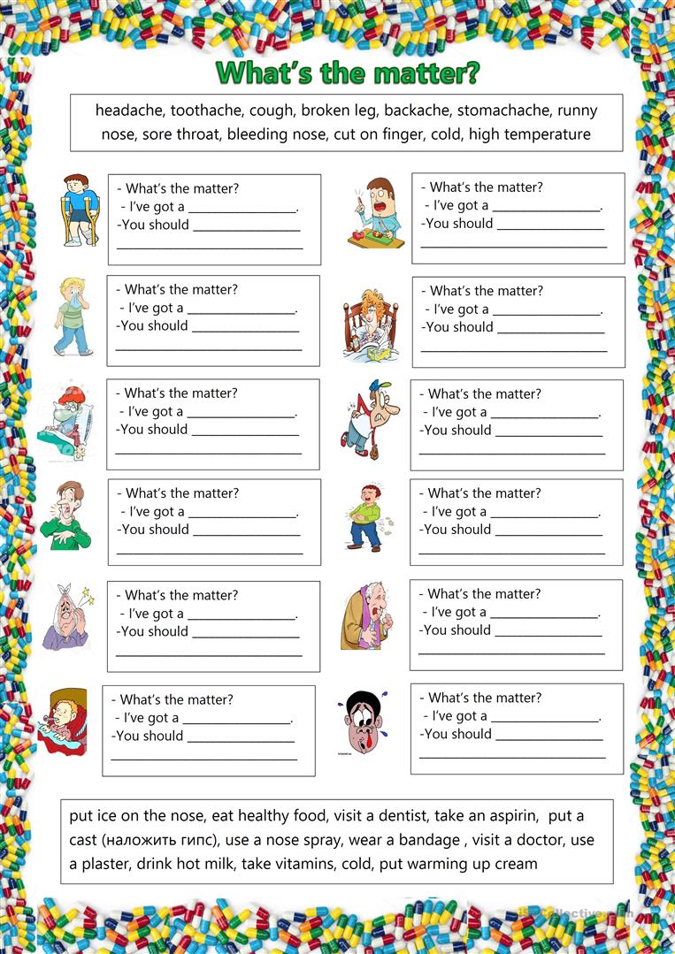

**USE A PLASTER**

**BROKEN LEG**

**CONSEJOS**

**PROBLEMAS DE SALUD**